全民健康保險既有功能類別特材之初核情形報告
項次95 附件1-1
特材代碼：CBB01BTM01Q
中文品名："清流"班特經皮穿刺血管成形術導管
原始型號：484;485-020:120-20:40;50;60；484;485-040;060-70:90；488-040;080;120-20:30；479-040;080;100;120-50;60；480-040;080;100-20:40
本次異動型號：
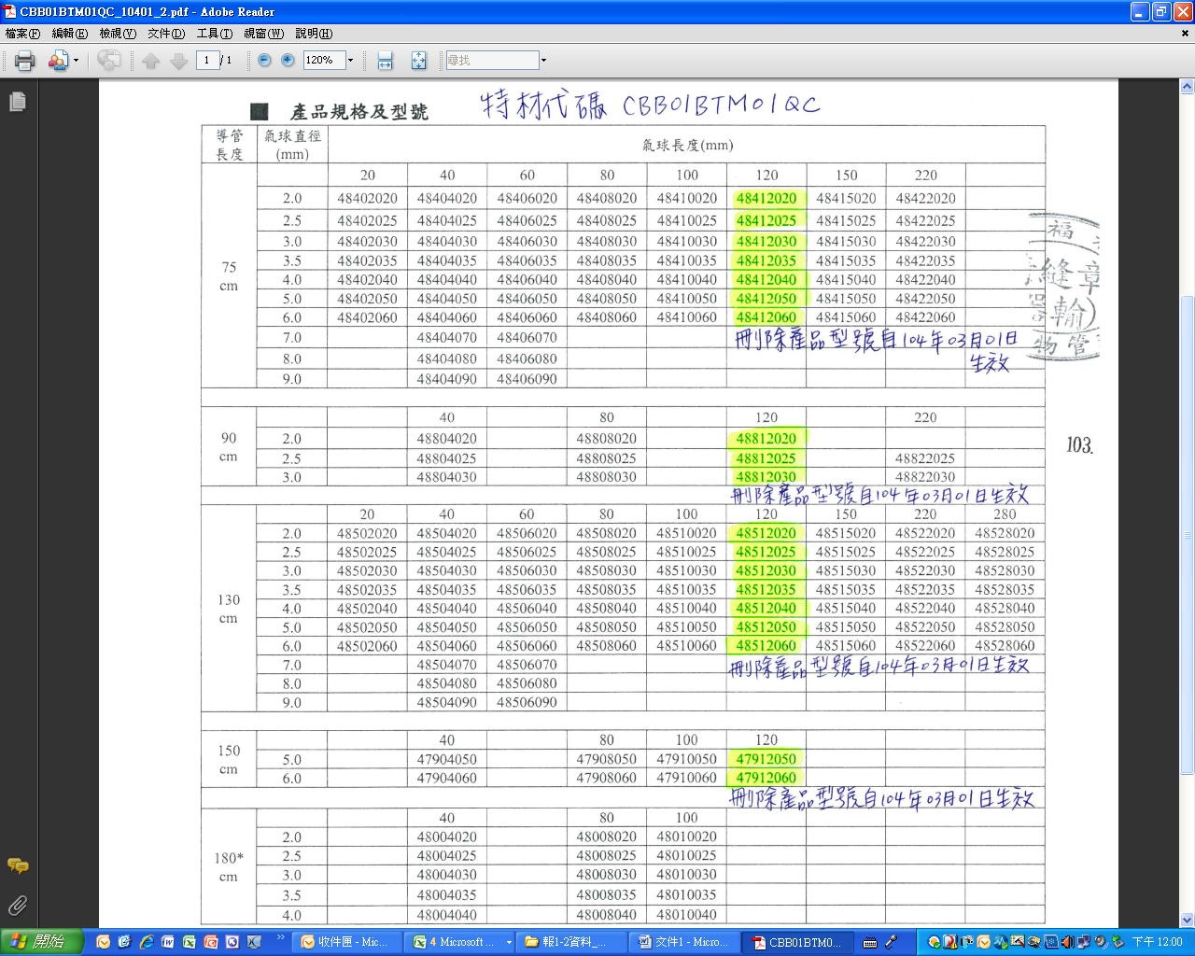
項次98 附件1-2
特材代碼： CBB03RKRS3QC
中文品名："清流"銳克斯經皮穿刺血管成形術導管
原始型號：377-13;14;22:24-150;220；37715220；377-13;22;23-503;505；379-20:50-150;220；380-20:50-120;150;220
本次異動型號：
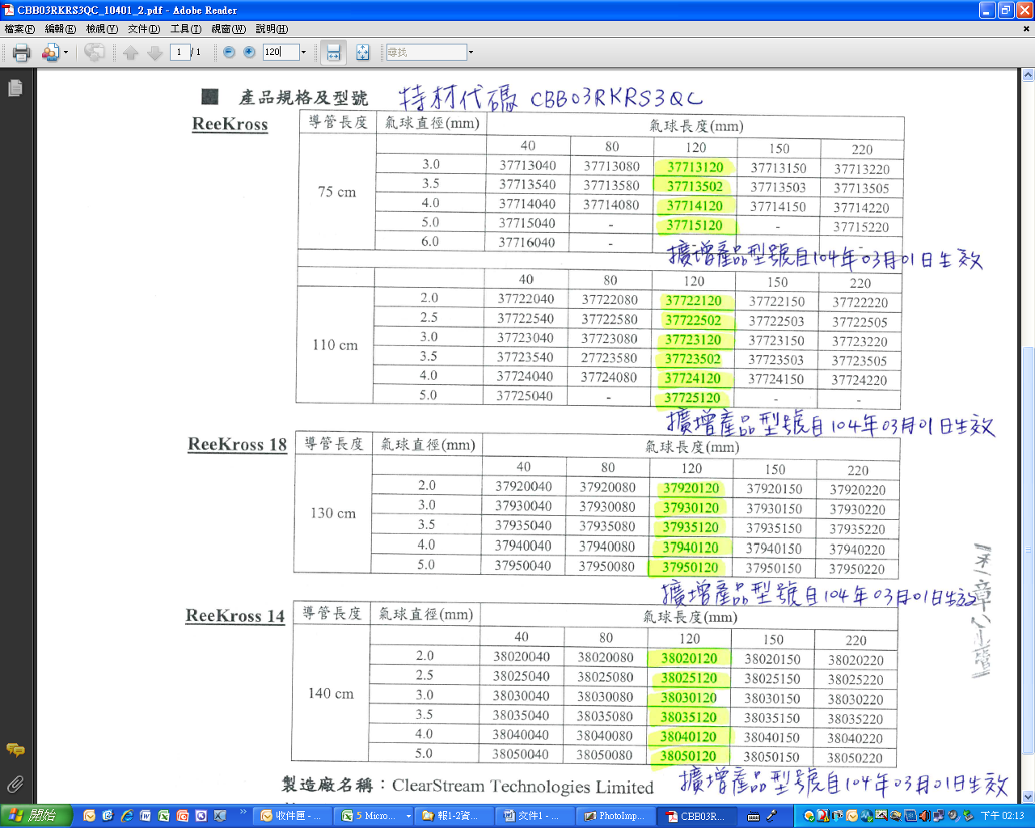
項次99 附件1-3
特材代碼：CBC04SC210CD
中文品名："考迪斯"史瑪特鎳鈦支架系統(淺股動脈血管支架)
原始型號：C-06:08-020;030;040;060;080;100-SL;ML
(型號：C-09:10-020;030;040;060-SL;ML自1011001刪除)；(C-12;14-030;040;060;080-SV;MV自1031101生效)
本次異動型號：
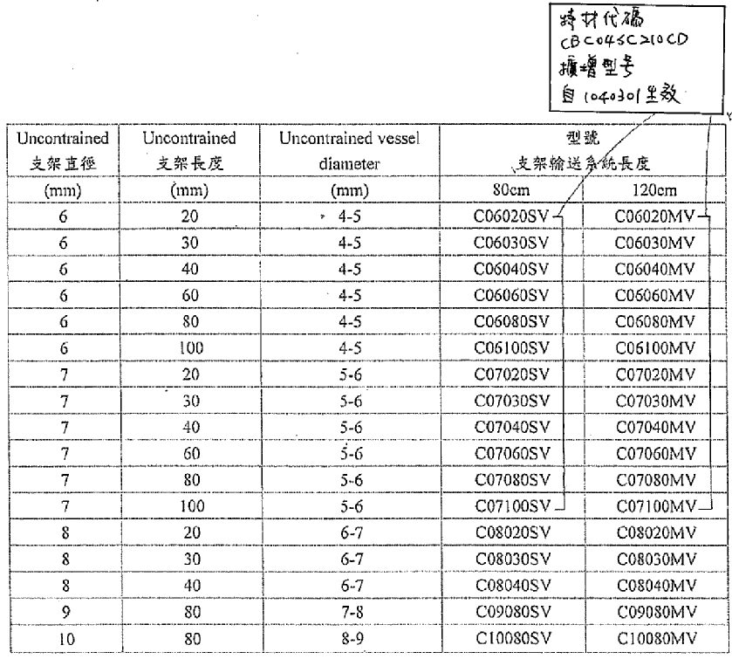

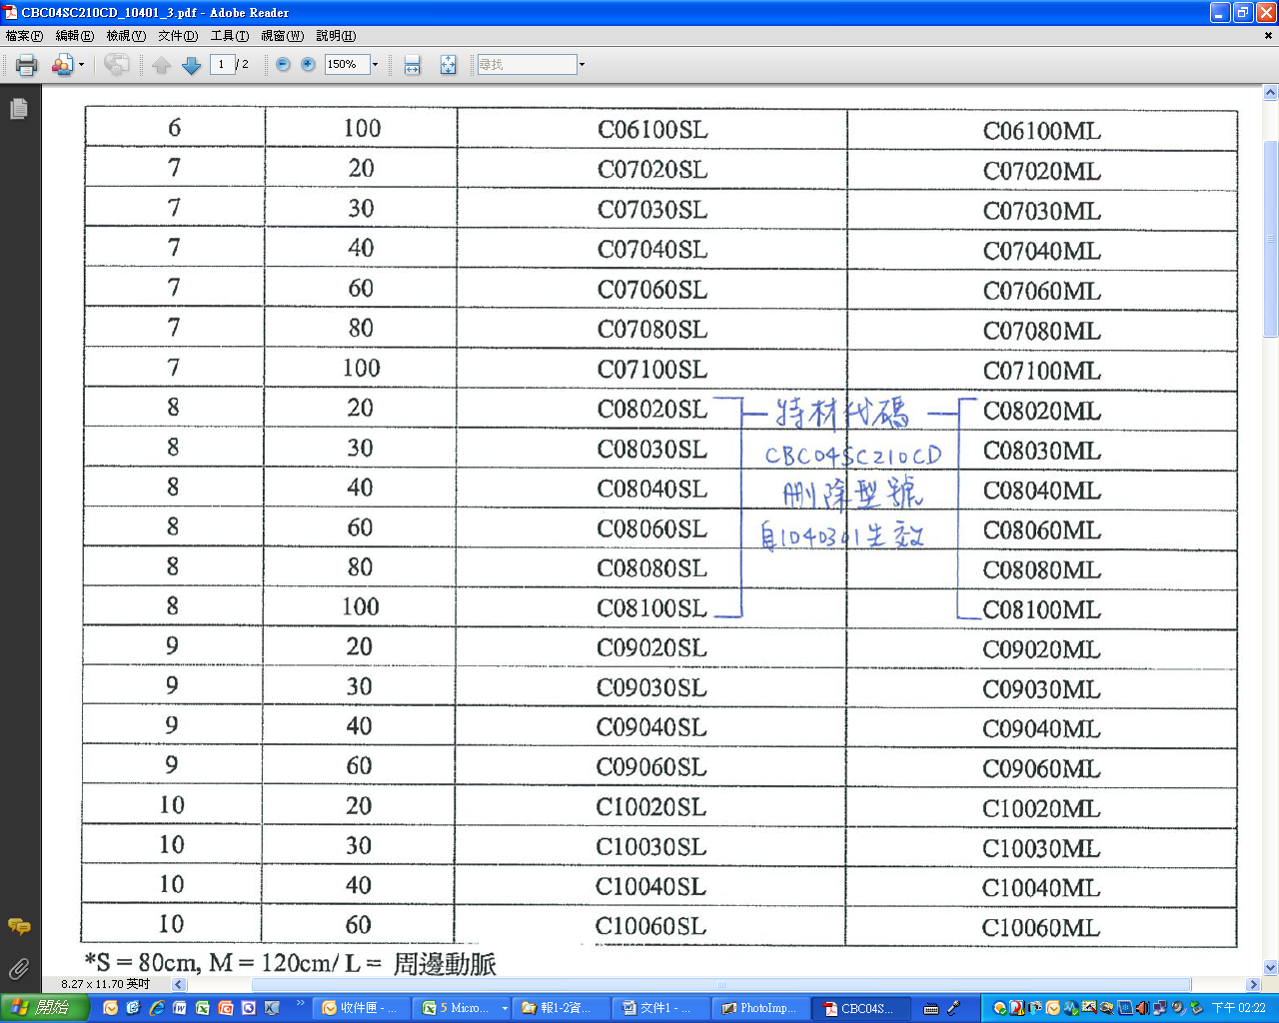
項次106 附件1-4
特材代碼：CMV04MCSVXMS
中文品名："麥新"微導線圈栓塞系統
原始型號：180410CC-V:182050CC-V
本次異動型號：
